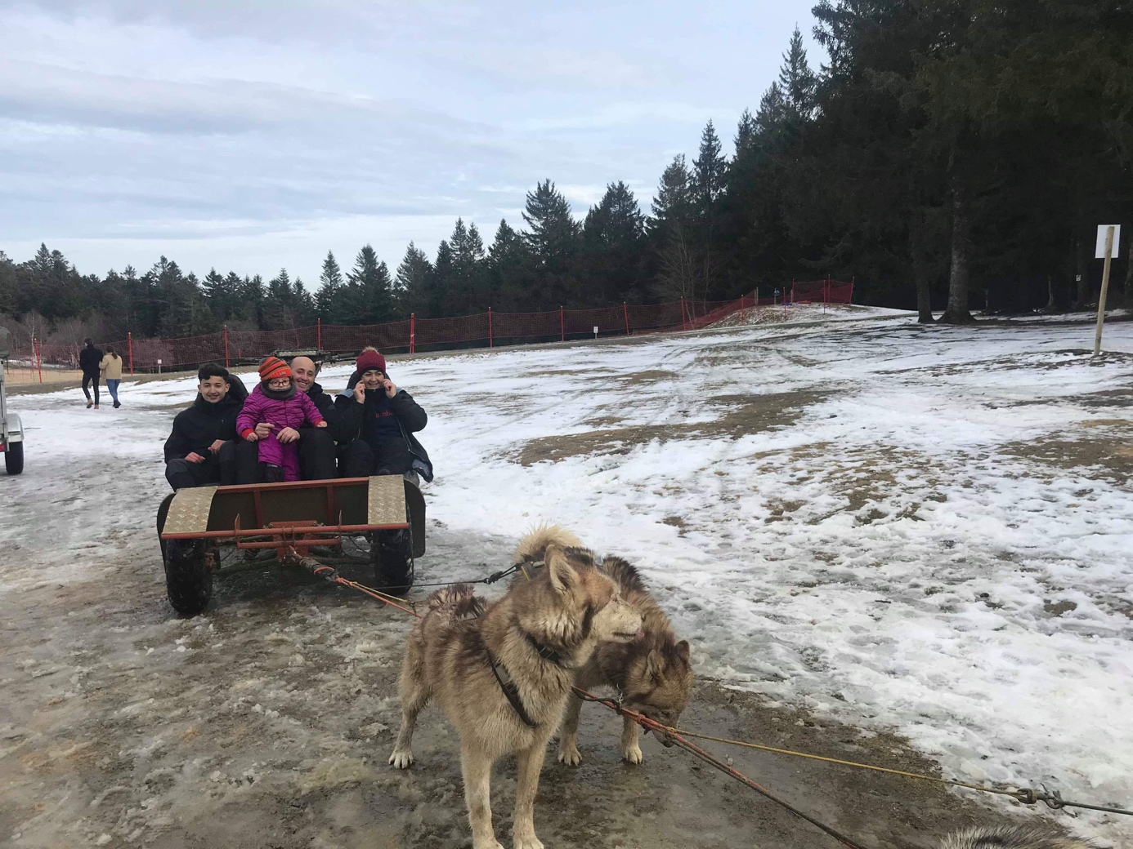

SORTIE DU 9 FÉVRIER

Le dimanche 9 février, nous avions rendez-vous avec 5 familles devant l’IHOP pour partir en direction du col de la Loge, dans la Loire, à environ 2heures de Lyon. Une fois arrivé sur place les enfants ont directement décidé d’aller jouer dans la neige pendant que nous cherchions un endroit chaud pour manger. A 14h nous avons fait connaissance avec les fameux chiens de traîneaux ! de magnifiques husky nous attendaient prêts à nous emmener en balade.
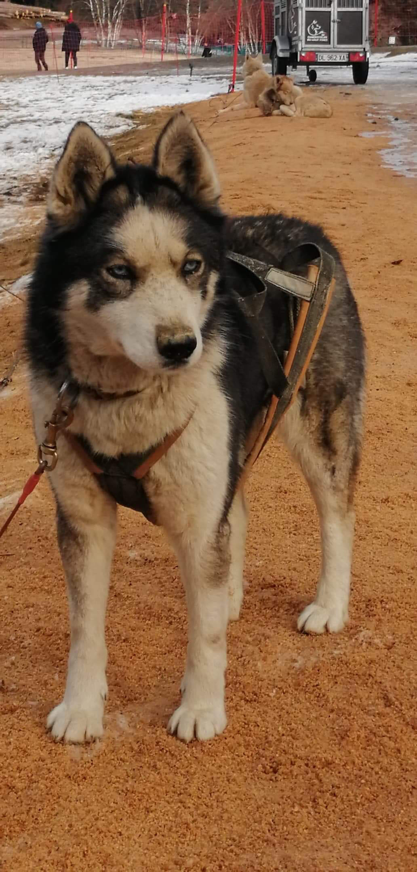

Les premiers tours ont alors commencé, comme il y avait peu de neige les traîneaux ont été remplacés par des karts. Les enfants ont pu tour à tour s’amuser dans la neige en faisant de la luge et avec les chiens de traîneaux ! Nous avons ensuite prit un goûter tous ensemble avant de repartir en direction de Lyon. Les enfants étaient très contents de cette après-midi qu’ils ont pu partager avec leurs familles.
A peine rentré ils n’avaient qu’une idée en tête c’était de retourner voir les chiens ! 